* Trong thư mục View tạo thư mục “MonAn”
* Chọ Thêm mới View sử dụng “Razor View”

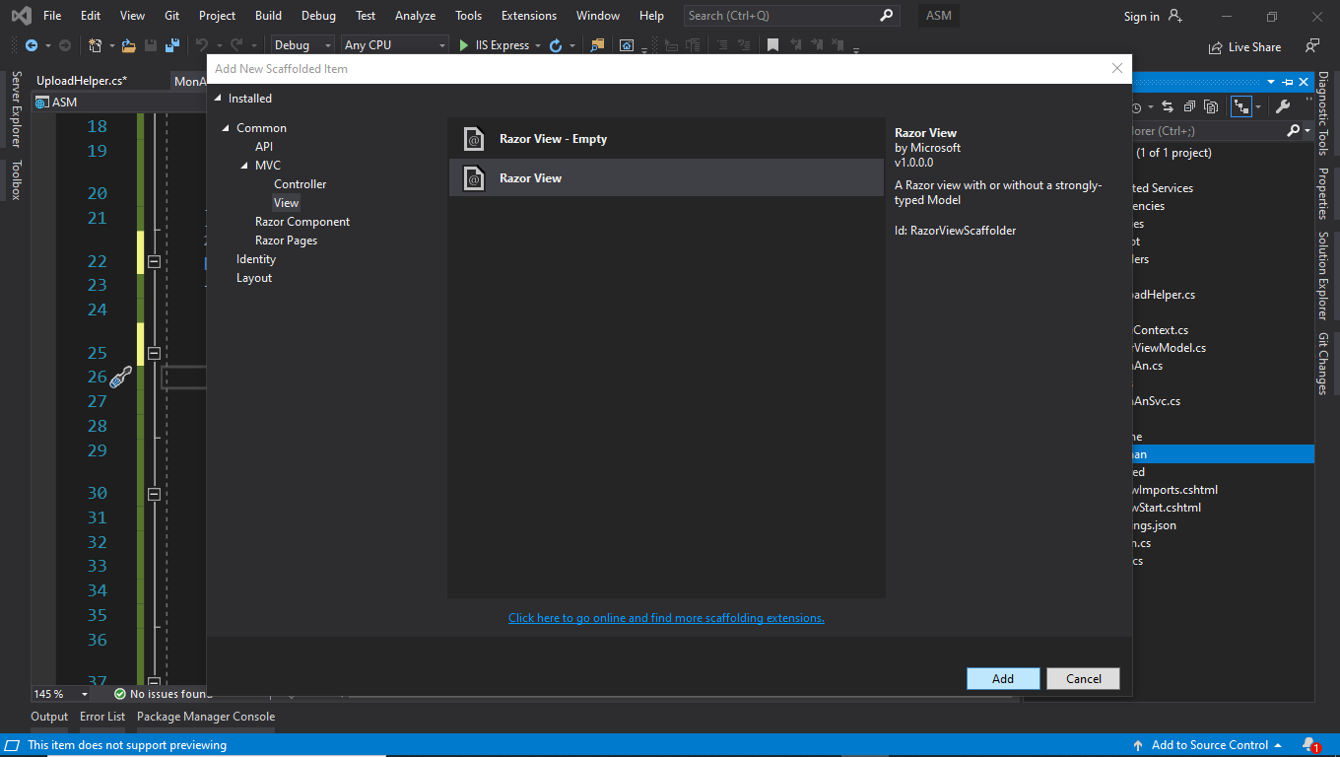

* Thêm các View
  + Tên Index có kiểu là List
  + Tên Create có kiểu Create
  + Tên Update có kiểu Update
  + Tên Details có kiểu Details
  + Không thêm View delete do không xóa món ăn.

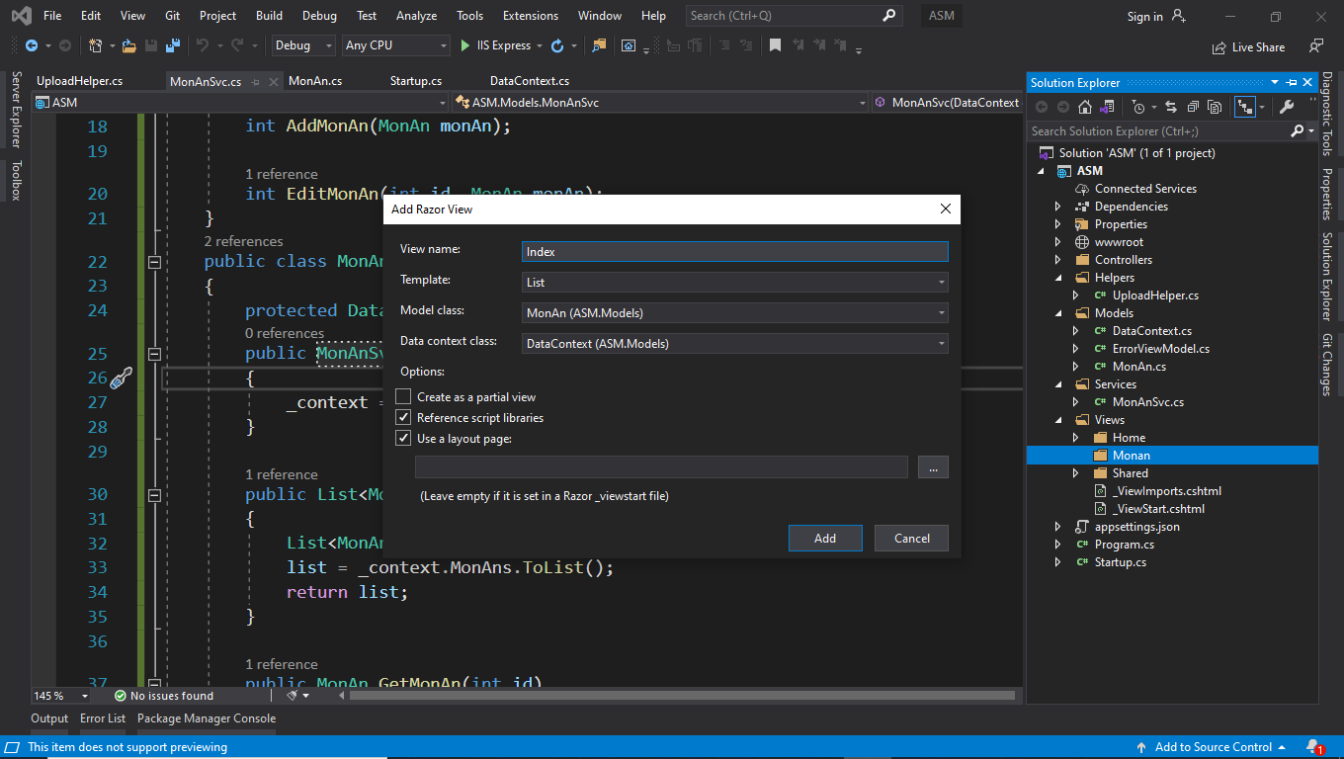

* Điều chỉnh các view
  + View Index

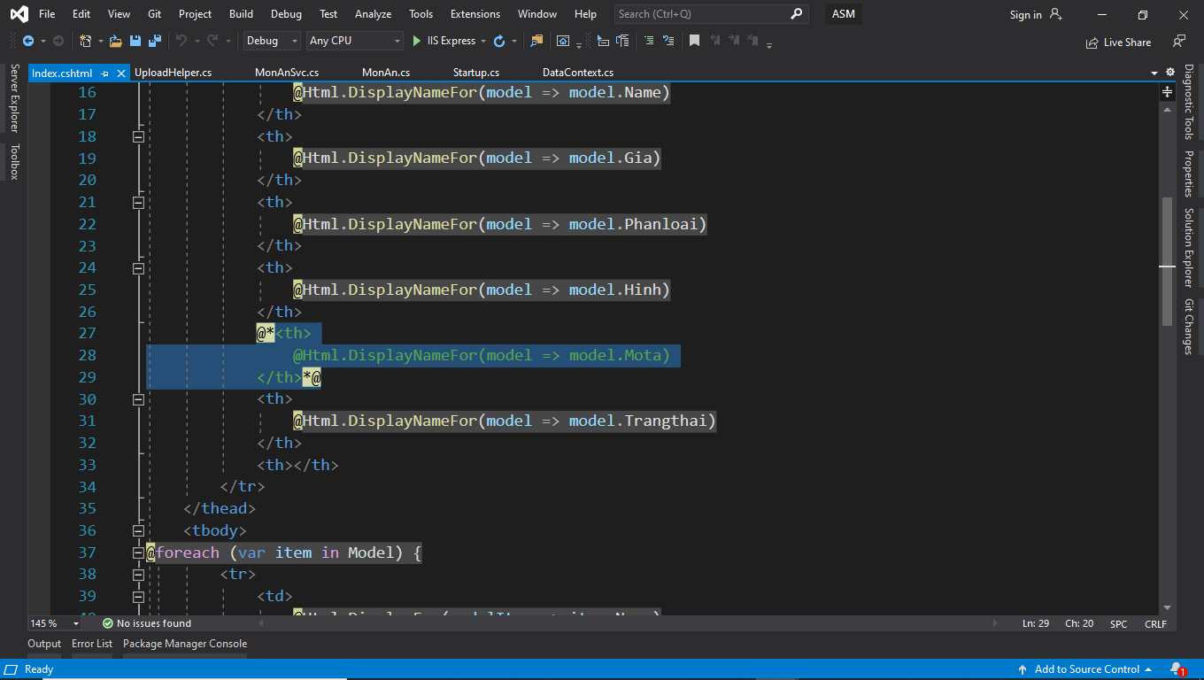

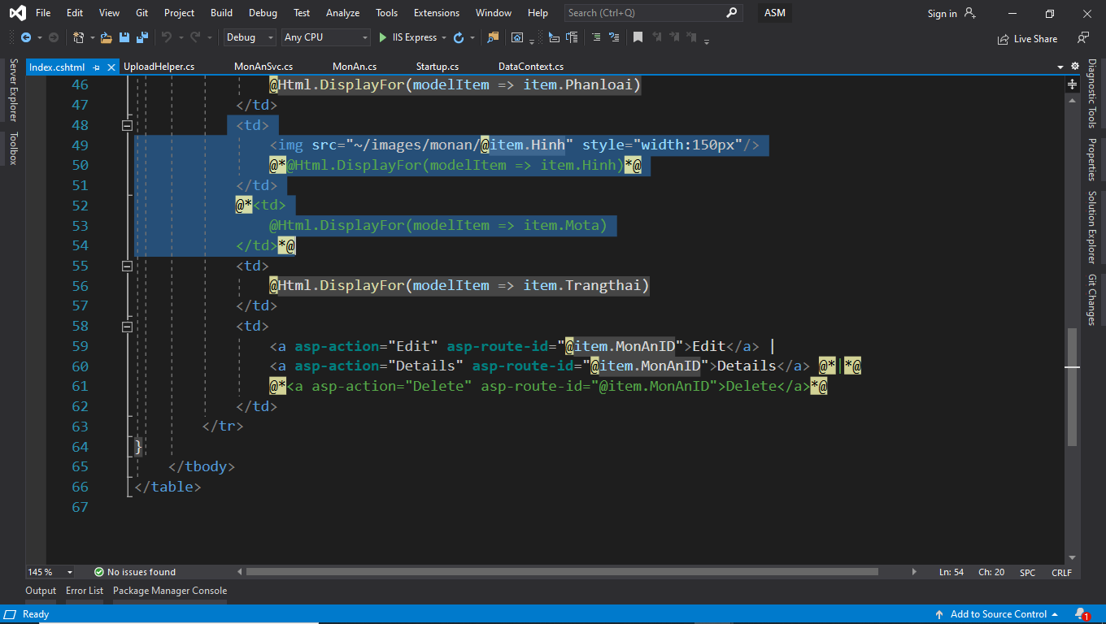

* + View Details

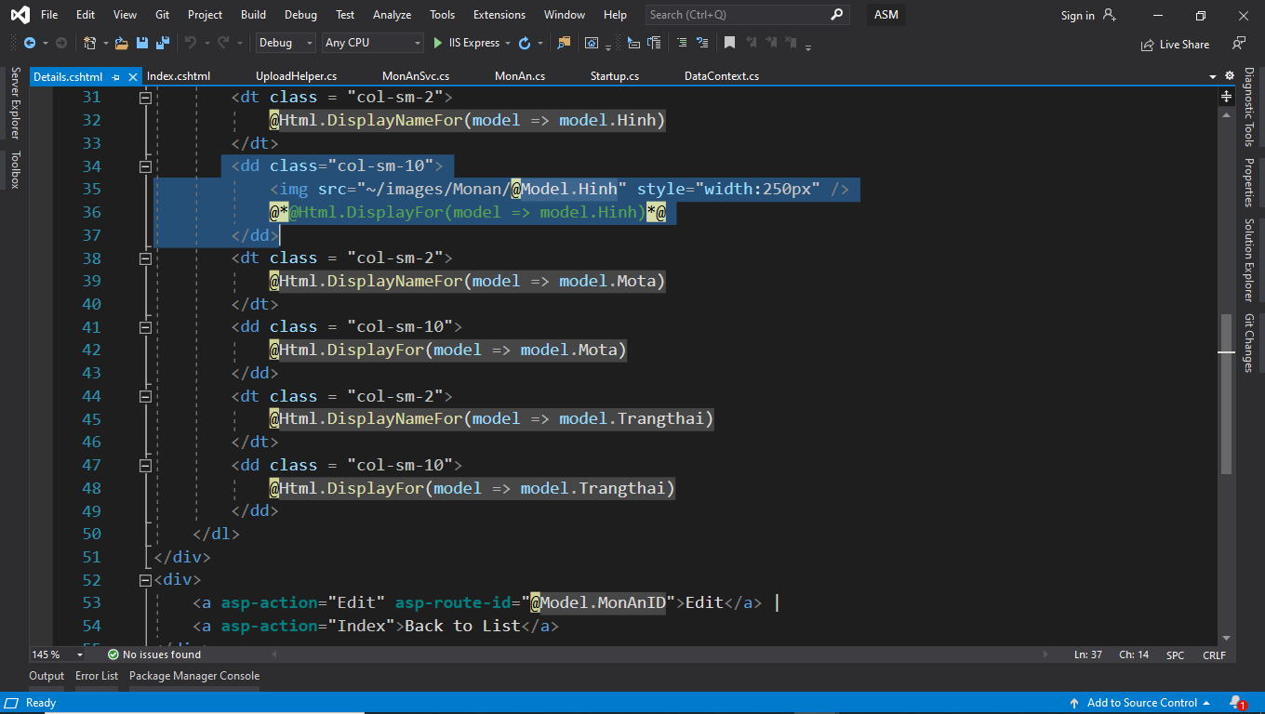

* + View Create

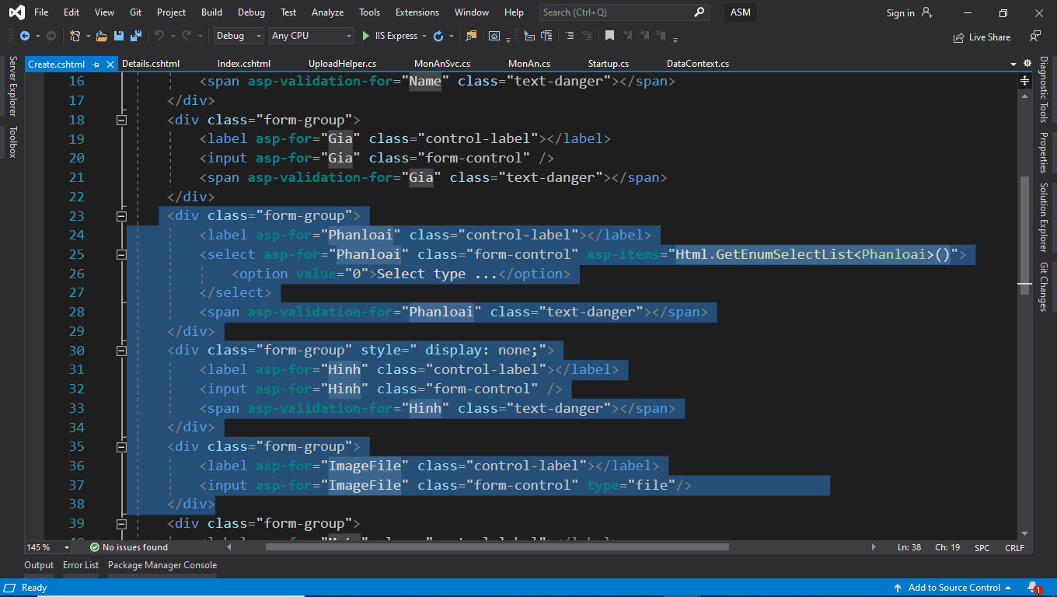

* + View Edit

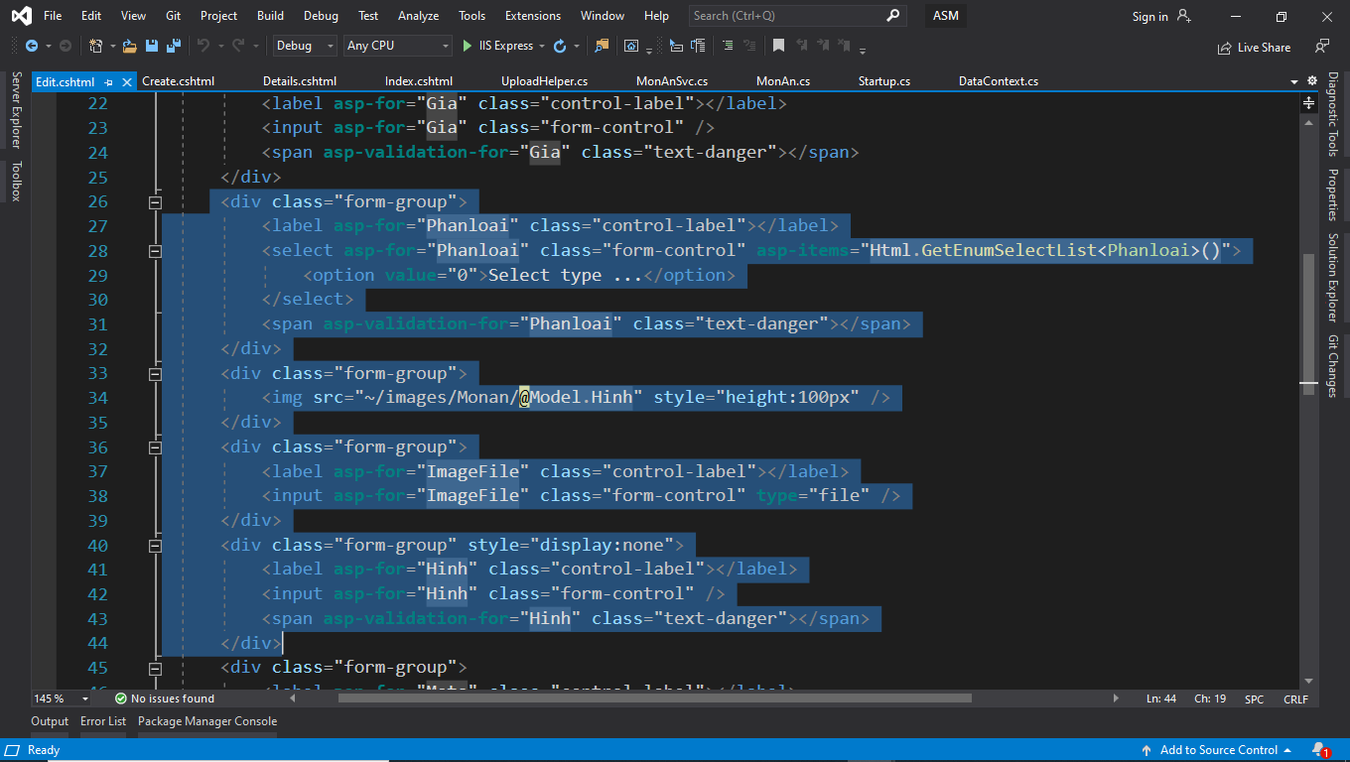

* Trong thư mục Controllers chọn thêm mới Controller “MonAnController”

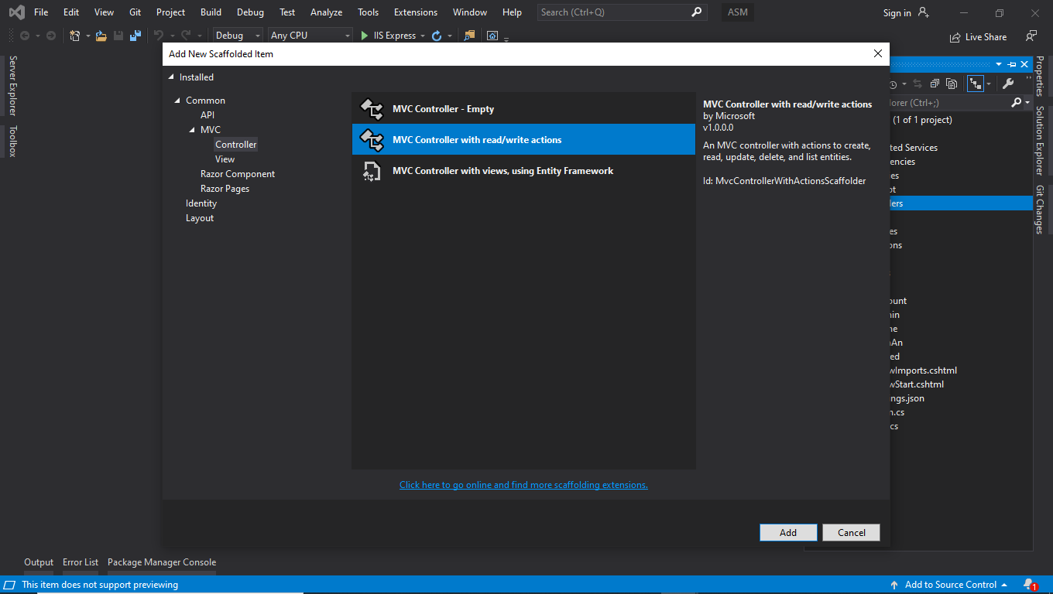

* Điều chỉnh MonAnController.cs

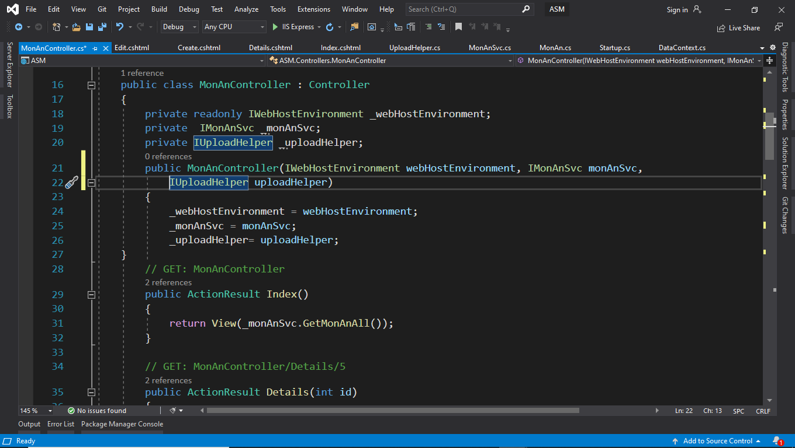

public ActionResult Details(int id)

{

var monAn = _monAnSvc.GetMonAn(id);

return View(monAn);

}

// GET: MonAnController/Create

public ActionResult Create()

{

return View();

}

// POST: MonAnController/Create

[HttpPost]

[ValidateAntiForgeryToken]

public ActionResult Create(MonAn monAn)

{

try

{

if (monAn.ImageFile != null)

{

if (monAn.ImageFile.Length > 0)

{

string rootPath = Path.Combine(_webHostEnvironment.WebRootPath, "images");

_uploadHelper.UploadImage(monAn.ImageFile, rootPath, "MonAn");

monAn.Hinh = monAn.ImageFile.FileName;

}

}

_monAnSvc.AddMonAn(monAn);

return RedirectToAction(nameof(Details), new { id = monAn.MonAnID });

}

catch

{

return View();

}

}

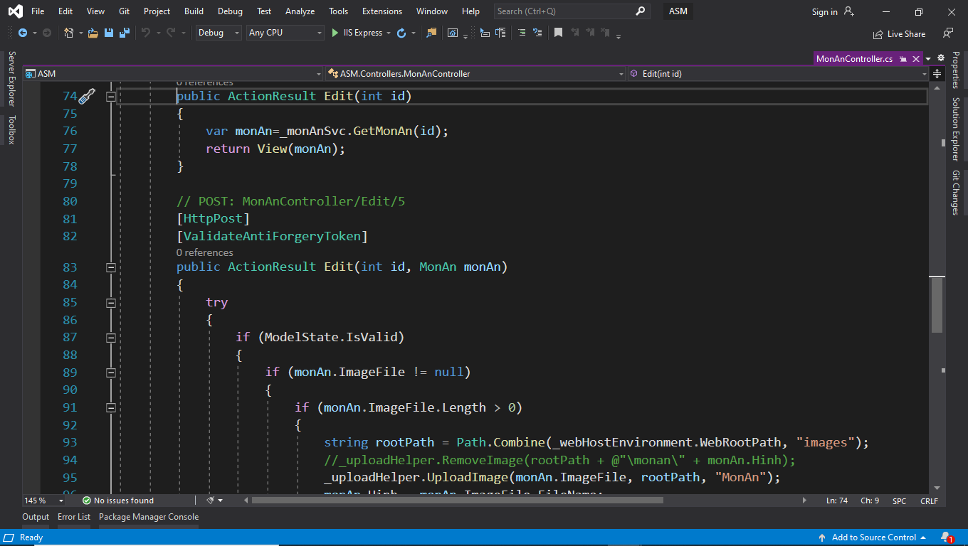

[HttpPost]

[ValidateAntiForgeryToken]

public ActionResult Edit(int id, MonAn monAn)

{

string thumuccon = "Monan";

try

{

if (ModelState.IsValid)

{

if (monAn.ImageFile != null)

{

if (monAn.ImageFile.Length > 0)

{

string rootPath = Path.Combine(_webHostEnvironment.WebRootPath, "images");

//_uploadHelper.RemoveImage(rootPath + @"\monan\" + monAn.Hinh);

_uploadHelper.UploadImage(monAn.ImageFile, rootPath, thumuccon);

monAn.Hinh = monAn.ImageFile.FileName;

}

}

_monAnSvc.EditMonAn(id,monAn);

return RedirectToAction(nameof(Details), new { id = monAn.MonAnID });

}

}

catch

{

}

return RedirectToAction(nameof(Index));

}

* Điều chỉnh View “_layout.cshtml” trong thư mục Share

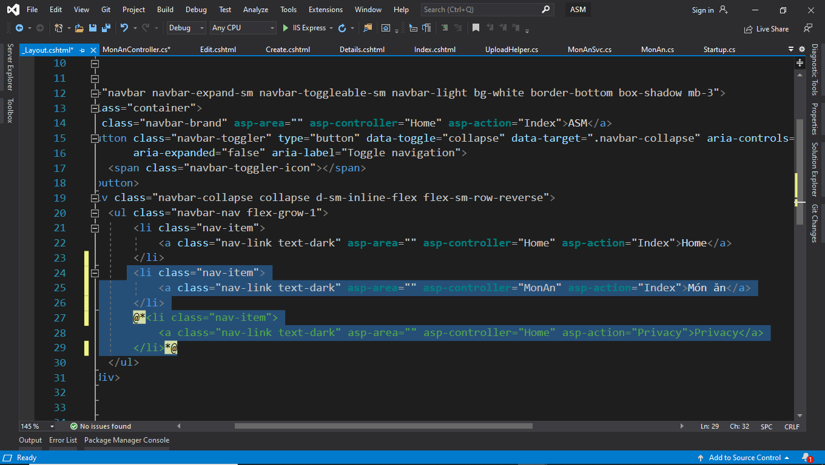

* Chạy và nhập liệu

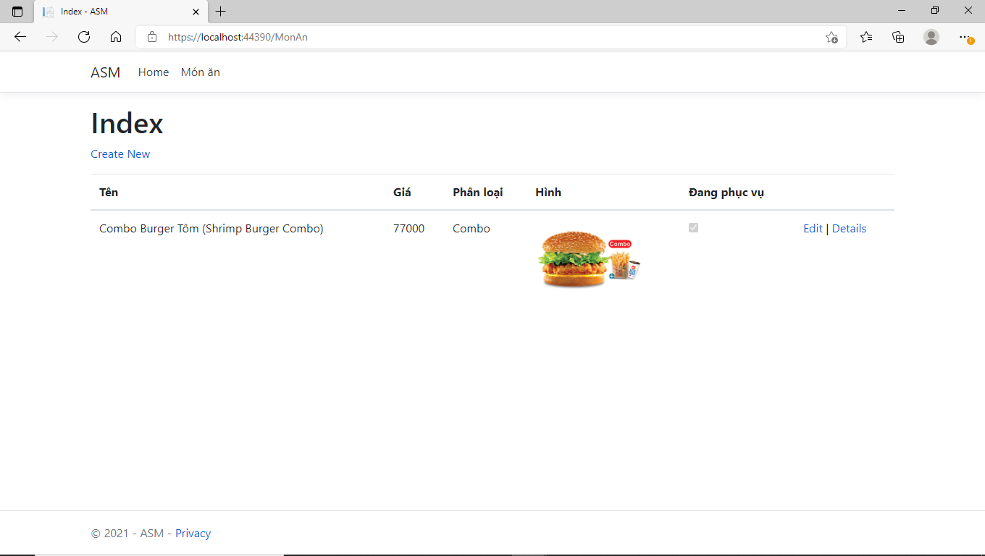

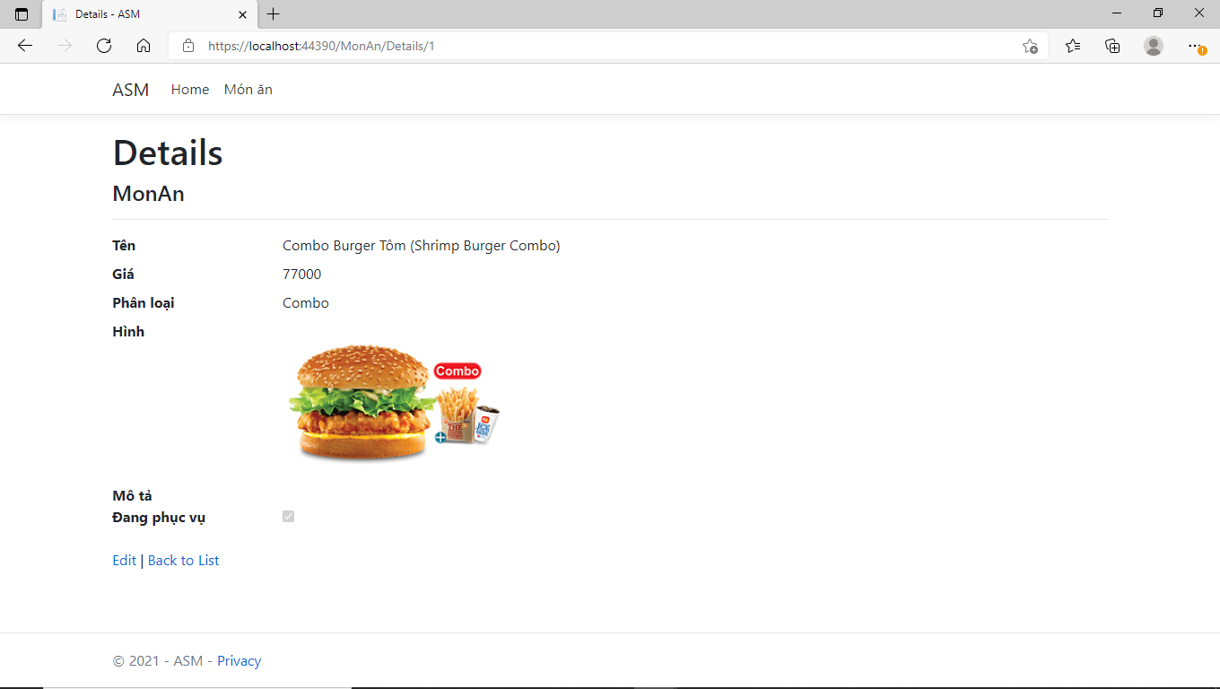

* Thầy không biết
  + Cách che nút delete lại, không cho xóa món ăn.
  + Cách đổi tên tiếng Việt các nút cho đồng nhất.
  + Các điều chỉnh hay hơn, đẹp hơn
* Các em biết chỉ thầy, thanks nhiều.